|  |
| --- |
|  |
| 网络键盘 |
| 版本说明书 |

阅读须知

特别声明

* 产品请以实物为准，版本说明书仅供参考
* 版本说明书将根据产品实时更新，如有升级不再另行通知
* 版本说明书如有不准确或不详尽的地方，请以公司最终解释为准

商标声明

在本文档中出现的商标或公司名称，由其各自商标或公司所有者拥有

目录

阅读须知 I

版本说明 1

**1** 版本基本信息 1

**2** 产品基本功能和使用场景介绍 1

**3** 版本新增或改进功能说明 2

**4** 版本兼容性说明 3

**5** 版本配套信息 3

**6** 版本遗留问题说明 3

**7** 升级指导 3

# 版本说明

## 版本基本信息

|  |  |
| --- | --- |
| **产品名称** | NKB5200 |
| **版本号** | V2.000.10SZ000.0 |
| **软件包信息** | DH_NKB5200_Eng_V2.000.10SZ000.0.T.241022.zip |
| **安装操作系统要求** | 无 |
| **发布日期** | 2024-10-23 |

## 产品基本功能和使用场景介绍

本产品主要用于室内环境

## 版本新增或改进功能说明

基于基线2.0，新增需求：

1. NKB5200支持DHCP网络配置。

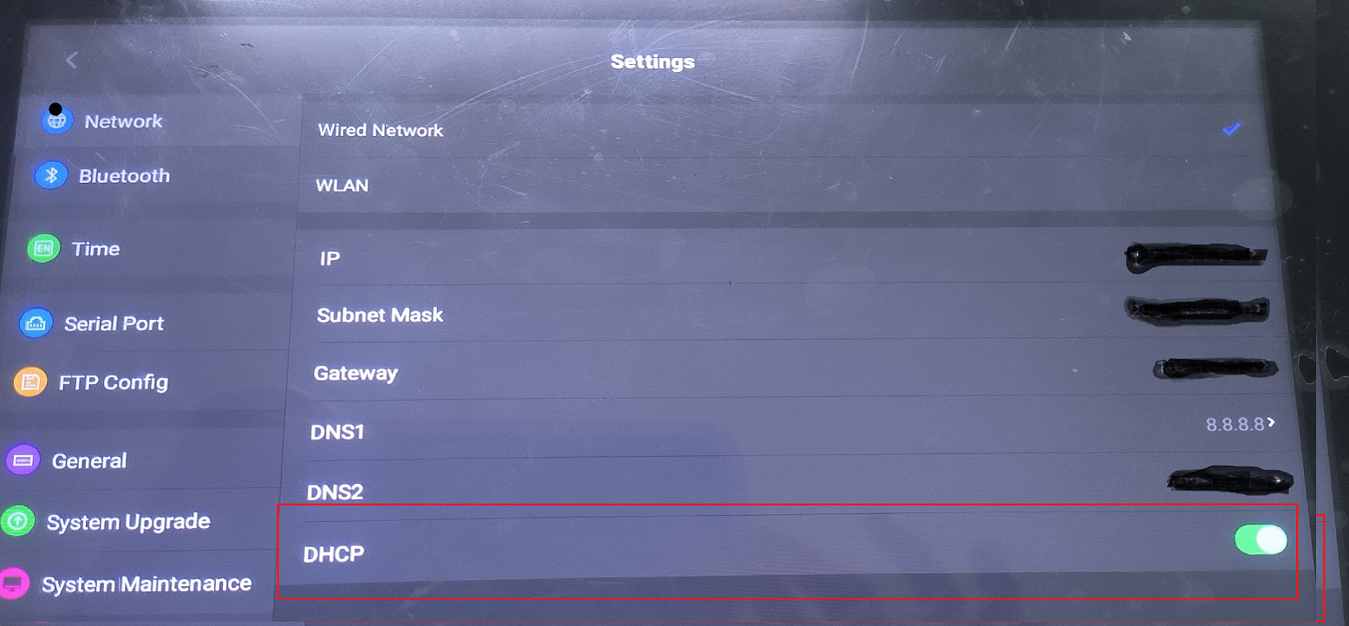

## **版本配套信息**

无

## 测试问题说明

Converity高中危缺陷已清零，低危未清零。其它详见版本说明书

## 升级指导

选择系统升级包升级

注意：下载的升级压缩包是1.3G左右，需要使用解压后的文件中的压缩包升级。

1. 在“设置”界面，按“系统升级”。

图7-1 系统升级

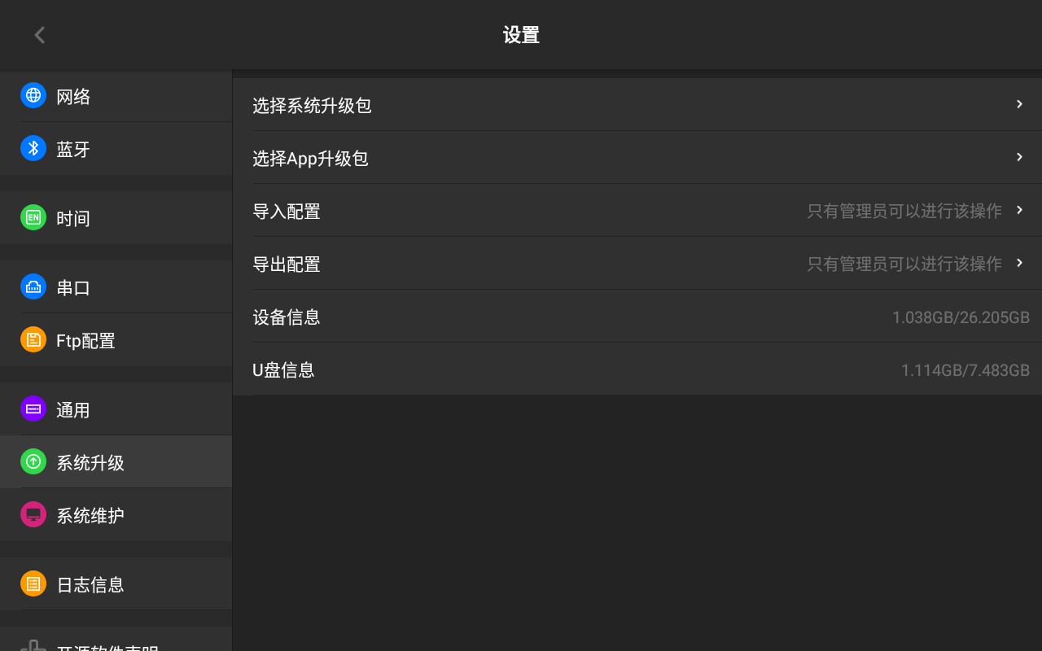

2. 按“选择系统升级包”，选择升级文件。

图7-2 系统升级包

